

Kateřina Čechová, Tots and Co Childcare, Dublin
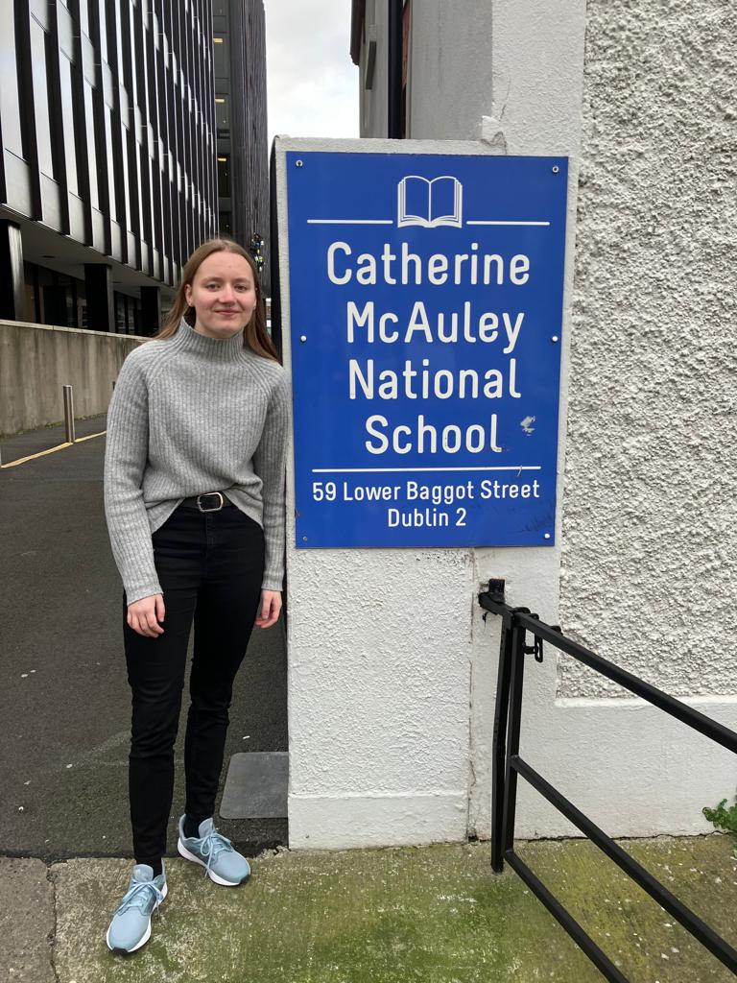
Na stáži jsem byla v hlavním městě Irska, tedy v Dublinu. Byla jsem tam čtyři týdny.
Díky škole Bohemia – Hotelová škola a Střední pedagogická škola a Základní škola s.r.o., jsem se mohla zapojit do programu Erasmus+.
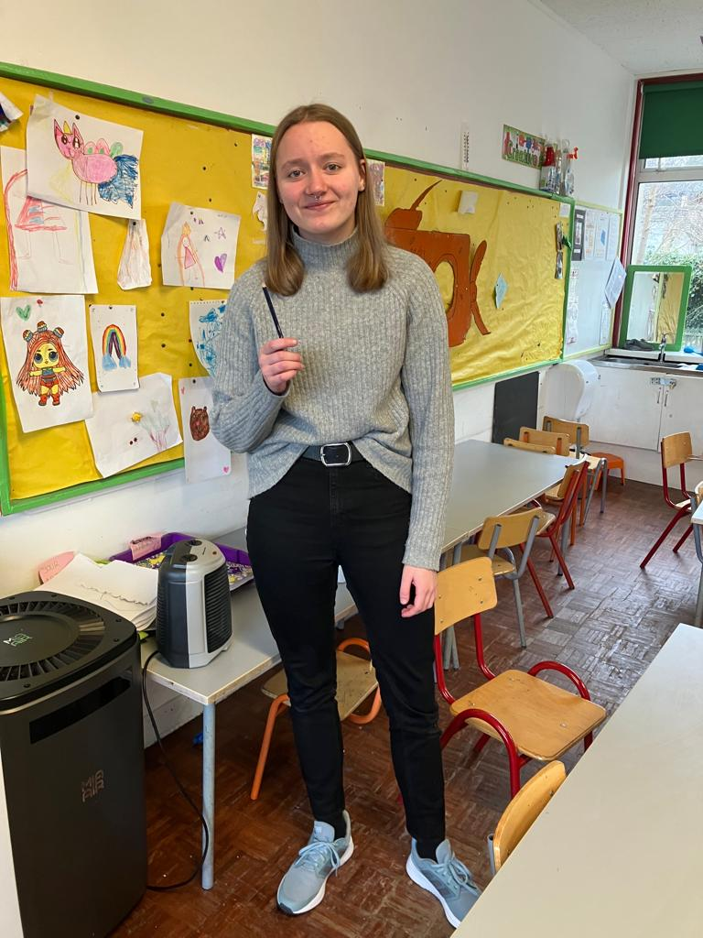
Pracovala jsem ve školce Tots and Co Childcare. Mým úkolem byla péče o děti. U nás ve školce byly další čtyři studentky, které byly u mladších dětí, než jsem měla já. Byla jsem u tříletých až pětiletých děti, což pro mě bylo mnohem lepší než u miminek. Naše školka byla ale zajímavá tím, kolik věkových skupin tam bylo. Od půlročních miminek až po pětileté děti. Většina učitelek byly ze Španělska, takže to občas byla docela zábava. Ale vždy jsme se domluvili. Učitelek bylo zhruba dvacet, z toho dvě pochází z Irska a byl tam i jeden muž. My, studentky, jsme nemohly děti přebalovat, to mohly jen učitelky. Ale jinak jsme dělaly to samé, jako učitelky.
Největší část mé pracovní doby jsem si s dětmi hrála. V podstatě jsem seděla na zemi a stavěla kostičky nebo seděla na židličce a hrála pexeso. Bavilo mě hrát si s nimi. Mohla jsem je u toho učit, co můžou dělat, a co by dělat neměly. Například při pexesu by se nemělo podvádět, a to se díky mně naučily. Občas za mnou přišlo dítě s tím, že si chce sednout na můj klín a přečíst knížku. To bylo také moc fajn. Přečetla jsem jim snad všechny knížky, co tam měli. Mezi mé další povinnosti patřil samozřejmě úklid. To ale nemusím nijak popisovat. Občas jsem i dětem dávala jídlo na talířky a nalévala vodu do kelímků. Ale to bylo vždy jen kvůli tomu, že měly učitelky jinou práci a musely ji dodělat. Když jsem rozdávala svačinu, tak jsem musela mít rukavice, protože to pokaždé bylo ovoce a na to jsem nemoha sáhnout holou rukou, i když jsem je měla umyté. Všechno jídlo se podávalo v rukavicích, ale to mi nevadilo. Když jsme chodili na zahradu, tak jsem děti jen hlídala a ony se zabavily samy. Málokdy se stalo, že by si se mnou chtěly hrát venku. Ale ve třídě jsem byla pořád s nimi. Občas jsem si připadala jako jedna z nich.
Ve školce se mi moc líbilo, protože tam byli moc skvělí lidé. Moje dvě učitelky, Cristina a Alejandra, byly fakt úžasné. Cristina byla moc hodná a milá a Alejandra byla trochu bláznivá. Hned se z nás staly kamarádky a ten měsíc tím pádem utekl jako voda. Všechny ostatní učitelky byly také úžasné. Byly velmi přátelské a ochotné pomoct. Některé nebyly v Irsku tak dlouho, takže jejich angličtina nebyla moc dobrá, ale všechno se vždy zvládlo vyřešit. Často se stávalo, že mezi sebou všechny učitelky mluvily španělsky, ale to mi vůbec nevadilo. Pro ně to bylo rychlejší a snadnější.
Rozhodně jsem se naučila naslouchat a porozumět dětem. To mi dřív dělávalo potíže, ale teď to zvládám skvěle. Naučila jsem se totiž, že jejich problémy se mi sice můžou zdát malé nebo bezvýznamné, ale pro ně to je vždy velká věc. Ať už jde jen o to, že někdo někomu vzal kostičku, děti to berou vážně. Naučila jsem se na ně mluvit tak, aby udělaly to, co po nich chci. Také jsem se naučila utěšit je. Mockrát se stalo, že nějaké dítě brečelo a já ho musela utěšit. Postupem času jsem se to naučila moc dobře.
V angličtině jsem se stoprocentně zlepšila. Teď nemyslím písemnou stránku jazyka, ani gramatiku, myslím spíš mluvu. Všem tam bylo jedno, jestli pletu dohromady tři časy. Zlepšila jsem si i výslovnost, což jsem si ani nemyslela, že ještě jde. Naučila jsem se spoustu nových slov, frází a také některé obraty, které jsem do té doby nikdy neslyšela.
Ubytování byla snad nejlepší věc na tom celém pobytu. Rodina byla skvělá. Já a moje spolužačka jsme bydlely v, řekla bych, bohaté rodině. Naše irská maminka se jmenovala Niamh, což je mimochodem velmi irské jméno. Měly jsme tam i děti. Matthew a James, kterým byly čtyři roky, šestiletou holčičku jménem India a desetiletou Erin. Také tam s námi byla studentka z Finska jménem Sunny a ještě au-pair Debbie. Atmosféra v rodině byla dokonalá. Každý víkend jsme dostávaly svačiny sebou na výlety. Každý den jsme měly možnost dělat si snídaně. A každý večer byly úžasné večeře. Hned bych se do té rodiny vrátila. Loučení s nimi bylo vážně dojemné.
Ve volném čase jsme chodily různě po Dublinu a většinou nakupovaly. Byly jsme společně na hodně výletech. Hned v neděli, den po příletu, jsme měly výlet jen po Dublinu, takže Saint Patrick’s Cathedral a mnoho dalších. Další víkend jsme navštívily Bray, kde jsme se procházely po pláži a byly jsme také v akváriu a další den jsme jely do hradu Malahide, kde jsme byly na prohlídce. Další víkend jsme musely zvládnout výlety samy bez paní učitelky Kučerové. Jely jsme na Powescourt Waterfall a hned druhý den jsme navštívily Skerries Mills. A poslední dva výlety byly Cliffs of Moher a městečko Howth.
Z grantu jsem měla hrazeno ubytování, stravování, MHD, kapesné i letenky.
Na tuto stáž jsem se připravovala chozením na přípravné kurzy s paní učitelkou Kučerovou. Učily jsme se, jak fungují letiště. Také jsme se učily nové anglické fráze, které by se nám mohly hodit. Kurzy mě bavily a rozhodně se hodily.
Stáž byla opravdu dokonalá. Jsem moc ráda, že jsem se rozhodla zúčastnit se. Všechno bylo perfektní, a když něco nebylo, tak se to dalo hned vyřešit. Jsem velmi spokojená. Nejlepší na tom celém byl výlet na Moherské útesy. Tím jsem si splnila svůj největší sen. Rozhodně bych jela znovu na tuto stáž.
Jako největší úspěch beru to, že jsem děti naučila nové věci. Do přáníčka na rozloučenou mi moje učitelky napsaly, že se mám stoprocentně někdy vrátit a stavit se za nimi.
Než jsem si ale zvykla, že se jezdí vlevo, dalo mi to zabrat. Občas jsem si říkala, že ty auta nikdo neřídí, ale potom jsem si uvědomila, že vlastně místo řidiče mají na pravé straně. Tato stáž byl, řekla bych, můj největší zážitek.

